Integrantes:
Davy, Henrique, Pedro e Ryan
Dataset:
https://archive.ics.uci.edu/dataset/320/student+performance

A1) Resultados com uma camada oculta
Configuração (10,):
- Acurácia: 0.4683
- Classes: [0, 1, 2]
- Loss: 0.1821
- Iterações: 1000
- Camadas: 3
- Saídas: 3
Configuração (20,):
- Acurácia: 0.5190
- Classes: [0, 1, 2]
- Loss: 0.0329
- Iterações: 1000
- Camadas: 3
- Saídas: 3
Configuração (50,):
- Acurácia: 0.4683
- Classes: [0, 1, 2]
- Loss: 0.0063
- Iterações: 1000
- Camadas: 3
- Saídas: 3
Configuração (100,):
- Acurácia: 0.4430
- Classes: [0, 1, 2]
- Loss: 0.0030
- Iterações: 1000
- Camadas: 3
- Saídas: 3
Configuração (200,):
- Acurácia: 0.4557
- Classes: [0, 1, 2]
- Loss: 0.0013
- Iterações: 1000
- Camadas: 3
- Saídas: 3

A2) Resultados com duas camadas ocultas
Configuração (10, 10):
- Acurácia: 0.5190
- Classes: [0, 1, 2]
- Loss: 0.0458
- Iterações: 1000
- Camadas: 4
- Saídas: 3
Configuração (20, 20):
- Acurácia: 0.4557
- Classes: [0, 1, 2]
- Loss: 0.0020
- Iterações: 1000
- Camadas: 4
- Saídas: 3
Configuração (50, 50):
- Acurácia: 0.4683
- Classes: [0, 1, 2]
- Loss: 0.0007
- Iterações: 1000
- Camadas: 4
- Saídas: 3

C) Iterações
Todas as configurações utilizaram 1000 iterações.

E) Classes analisadas
- Classe 10
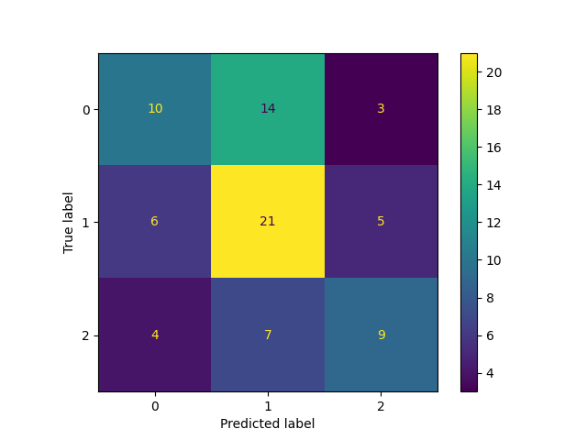
- Classe 20
- Classe 50
- Classe 100
- Classe 200
- Classe (10, 10)
- Classe (20, 20)
- Classe (50, 50)

